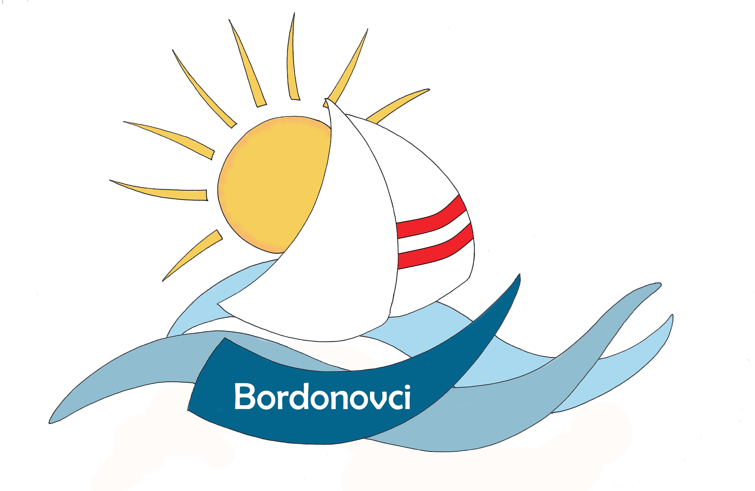

OSNOVNA ŠOLA DUŠANA BORDONA SEMEDELA – KOPER

SCUOLA ELEMENTARE DUŠAN BORDON SEMEDELLA - CAPODISTRIA

Rozmanova 21/ a, 6000 KOPER

Via Rozman 21/ a, 6000 CAPODISTRIA

Tel ./Fax.: 05/6276-077, (05) 6271-431

28. 8. 2020
Dodatek k Spremembi Šolskega hišnega reda Osnovne šole Dušana Bordona Semedela- Koper, z dne 25. 8. 2020: Izvajanje vzgojno izobraževalnega dela po MODELU B od 1. 9. 2020 do preklica

Na šoli bomo tedensko spremljali priporočila NIJZ in na podlagi okrožnic Ministrstva za izobraževanje, znanost in šport, na šolski spletni strani obveščali starše o priporočilih glede nošenja mask tudi pri učencih od 6 do 11 leta.

